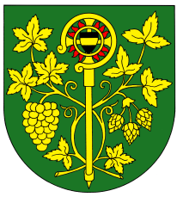

OZNÁMENÍ

Starosta obce svolává na den 29.1. 2015 v 19.00 hod.

mimořádné veřejné zasedání zastupitelstva obce Blšany u Loun
v zasedací místnosti OÚ čp. 2

Účast zastupitelů povinná, účast občanů (hostů) je dobrovolná.

PROGRAM:

- Zahájení
- Schválení programu a volba ověřovatelů zápisu
- Projednání zrušení OZV o místním poplatku za zhodnocení st. pozemku
- Projednání a schválení žádosti o dotaci (okolí rybníka)
- Projednání a schválení úvěru na vodovod
- Schválení usnesení
- Různé-diskuse
- Závěr

Po každém bodu proběhne diskuse k tomuto bodu.

V Blšanech u Loun dne 21.1.2015
Konečný Dobromil
Starosta obce

Vyvěšeno: 21.1.2015 Sejmuto:

